Modeli Vetrnic
Domača raba
Rutland 1200 Windcharger
- Moč: 500 W
- Napetost: 12 V / 24 V
- Premer rotorja: cca 1,2 m
- Primerna za: vikende, male hiše, kampiranje, solarne hibridne sisteme
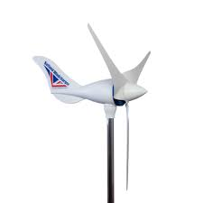
- Cena: cca 1.000–1.500 EUR

Missouri Freedom II Wind Turbine
- Moč: do 2.000 W (odvisno od konfiguracije)
- Napetost: 12 V / 24 V / 48 V
- Zelo robustna, narejena za dolgotrajno uporabo
- Cena: cca 800–1.500 EUR
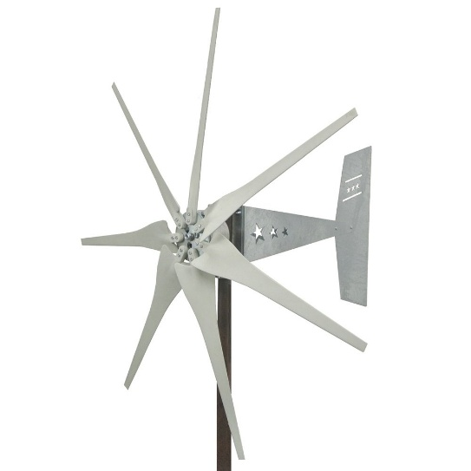
- Posebnost: uporabniki poročajo o odličnem delovanju v zmernih vetrovih

Silentwind Pro 400
- Moč: 420 W
- Zelo tiha – ena najtišjih manjših vetrnic na trgu
- Pogosta izbira za: jadrnice, mobilne sisteme
- Cena: cca 1.200–1.600 EUR
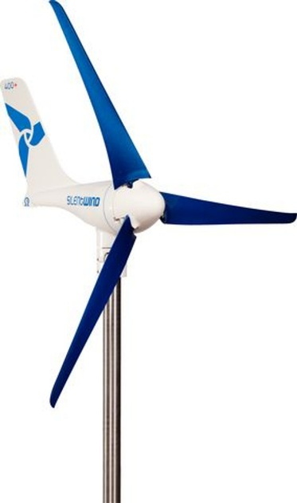
- Dodatno: visokokakovosten krmilnik vključen

Močnejše in večje (večji objekti)
Bornay 1500
- Moč: 1,5 kW
- Premer rotorja: cca 3 m
- Primerna za: večje domače potrebe, delne otočne sisteme
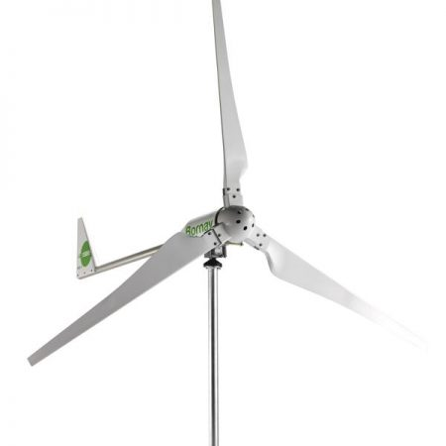
- Cena: cca 5.000–8.000 EUR

Kestrel e400i
- Moč: 3,5 kW
- Premer rotorja: cca 3,7 m
- Primerna za: kmetije, oddaljene hiše, otoki
- Cena: cca 10.000–15.000 EUR (s sistemom za shranjevanje)
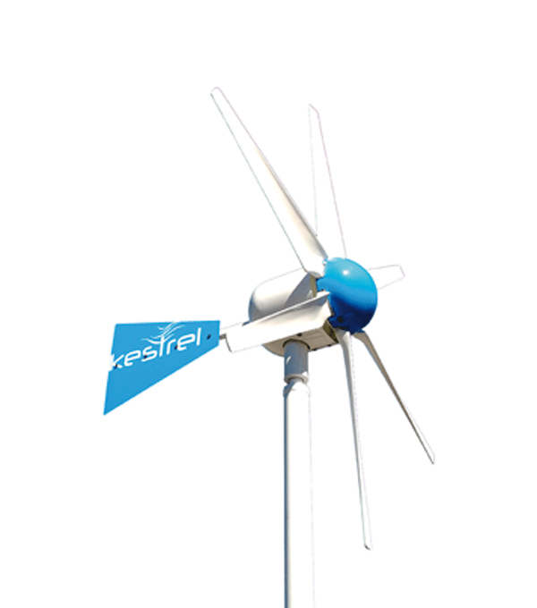

Ampair 6000 Wind Turbine
- Moč: 6 kW
- Premer rotorja: cca 6–7 m
- Primerna za: kmetije, vikende z večjo porabo, male komunalne sisteme
- Cena: cca 20.000–30.000 EUR
- Značilnosti: robustna konstrukcija, prilagojena za različne vetrovne pogoje

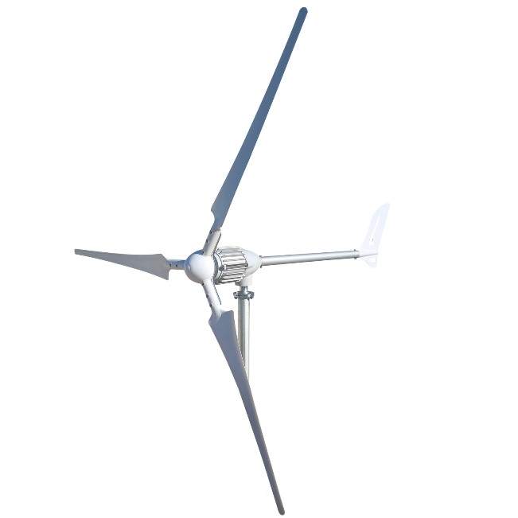

Eocycle EOX S-15
- Moč: 15 kW
- Industrijska mikro-vetrnica
- Primerna za: male skupnosti, podjetja
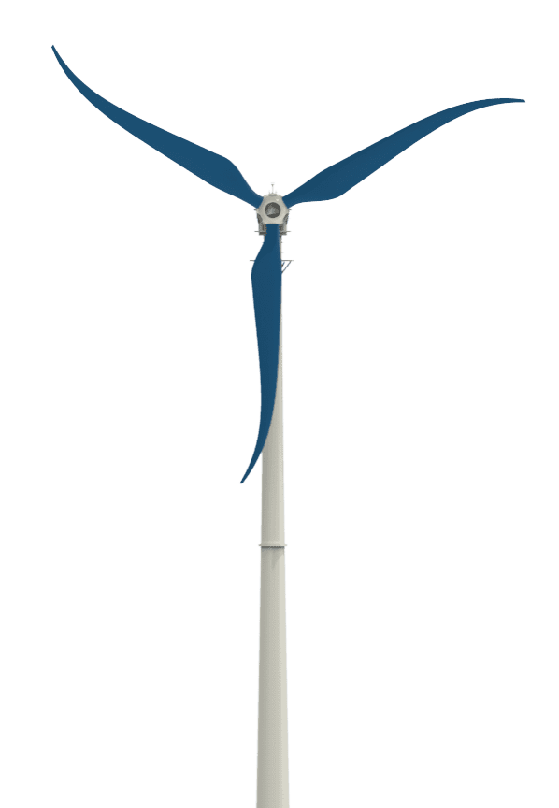
- Cena: cca 40.000–60.000 EUR (brez montaže)

